常识
1.
1、古代“六艺 ”指“礼、乐、射、御、书、数 ”，其中的“御 ”是指：
2.
4、通货膨胀一般指因货币供给大于货币实际需求而引起的一段时间内物价持续而普遍上涨的现象。通货膨胀的实质是：
3.
5、国家预算调整是指经过批准的各级预算，在执行中因情况变化需要增加支出或减少收入，使总支出超过总收入或使原举借债务的数额增加的部分改变。县级以上地方各级政府预算的调整方案必须经过
( ) 的审查和批准。
4.
11、天宝三年（744 年），杜甫在洛阳见到了李白，时李白43 岁，杜甫 32 岁。下面是模拟的二人对话：杜甫： “昔日无由得见贤兄，今日一见，幸甚！ ”
李白： “子美兄此言差矣。听闻尊府前些日修饬一番， 自当是华彩焕然，不知能否一临？ ”
杜甫： “兄长过谦了。如能驾临，寒舍自是蓬荜生辉！ ”
以上对话中，用语不当的一项是：
5.
15、下列选项释义错误的是：
6.
17、①某运动服装广告里，一位运动员身披五星红旗，站在领奖台上；②某白酒广告出现未成年人说“请勿贪杯 ”后饮酒的情形；③某感冒药广告提到该药品对感冒的治愈高达百分之九十；④某牛奶广告出现描述自己产品是“冠军选择，最佳品质 ”的广告词。①~④中，违反了我国广告法规定的有：
7.
18、下列关于足球的常识，表述错误的是：
____________________

言语
8.
25.面对异质文化间的交流，特别是走出国门的艺术展示，我们常会想当然地选择_________受众，在艺
术观念与表现样式上有意融合甚至直接“迎合 ”，而这样做的结果往往得不到理想的效果。艺术风格的坚持、纯化与适度包容，更有利于我们向世界更好地展现中国艺术的精华，同时接收当地受众的文化________。
依次填入划横线部分最恰当的一项是：
9.
27.近年来，很多旅游演出的剧院和舞台充满新意和活力：舞台可搭在水面或山腰；座位席可移动、可旋转；观演方式有站着看的，还有走着看的……中国旅游演出舞台技术________，不断探索突破“老套路 ”，走出新模式。一个个新创意、新技术将舞台变得美不胜收，_________地丰富游客的体验，让文化变得可以亲近和触摸。
依次填入划横线部分最恰当的一项是：
10.
40.生活水平节节攀升，带来精神文化需求_________，旅游散心成为不少人的生活常态，_________成
为人们追求美好生活的生动注脚，文明旅游也日益成为共识，但文明不是喊出来的，而要体现在举手投足之中，折枝、攀爬、踩踏等行为屡禁不止，原因就是一些游客自以为_________忽视了对自身行为举止的约束。
依次填入划横线部分最恰当的一项是：
11.
42.“丝绸之路 ”是德国地理学家李希霍芬赋予汉代中国和中亚南部、西部以及印度之间以丝绸贸易为主的交通路线的名字。但随着学术研究的深入、考古发掘的进步，丝绸之路的含义越来越广，范围也越来越大。的确，丝绸之路早在汉代以前就存在于中西之间，也不仅仅局限于中国与中亚、南亚的交往，还包括西亚、地中海地区以及海上丝路所连接的朝鲜半岛、 日本、东南亚等地；贸易物品也不仅仅有丝绸，还有各种手工制品、植物、动物、美术品等。“丝绸之路 ”正如同延伸开来的丝绸一样，有的线路清晰，有的断断续续；有时又像一张大网，时时出现绚烂的织锦。
这段文字意在说明：
12.
49.科学研究起源于哲学，而哲学研究所建立的逻辑化正是科学方法的一个关键内容。在使用哲学的逻
辑化开展科学研究的过程中，定量化是必不可少的。没有定量化，就无法通过归纳建立模型，也无法通过对模型的演绎做出预言，并被进一步的观测或者实验检验。数学研究所建立的各种计算方法和工具，使得科学研究和现在一般意义上的哲学研究分道扬镳，而科学研究的定量化又使得科学研究的成果能够得到实际应用，这是科学和哲学彻底分离的最显著标志。
这段文字意在强调：
13.
52.将下面 5 个句子重新排列，语序正确的是：
⑤夜幕降临，人们准备入睡的时候，蝉儿们开始忙碌起来了。
14.
57.填入第②段中划横线部分最恰当的一项是：
____________________

数量
15.
64.一位学生在距离热气球 100 米处观看它起飞。在热气球起飞后，学生注意到热气球顶部从他的仰角30 °上升到45 ° , 再从45 °上升到60 ° 的位置分别用了 11秒和 17 秒。则前后两段时间热气球平均上升速度的比值约为：
16.
68.某企业员工编号为 6 位自然数，其中前两位代表入职年份的最后两位数，第 3 位代表所属部门，后3 位代表员工当年在部门中的入职顺序。2018 年入职的员工小张发现，自己的员工编号能同时被 5、9 和 101整除。问当年他所在的部门最少可能有多少人入职？
17.
72.某工厂生产甲和乙两种产品。已知生产 1 件甲产品可获利 1000 元,消耗 a 和 b 材料分别为 2 千克、 3 千克；生产 1 件乙产品可获利 1700 元,消耗 a 和 b 材料分别为 5 千克、4 千克。若有 a 和b 材料分别为 200千克、240 千克,则生产甲、乙两种产品能取得的最大利润是：
____________________

判断
18.
90.校园欺凌是指在幼儿园、中小学及其合理辐射区域内发生的教师或者学生针对学生的持续性的心理性或者物理性攻击行为，这些行为会使受害者感受到精神上的痛苦。
根据上述定义，下列不属于校园欺凌的是：
19.
92.直线交叉 ︰ 直线不平行
____________________

资料
【资料】
二、根据所给材料，回答下列题目。
某机械加工企业下设四个生产车间生产加工同种类型和型号的产品，并以人均产量评价劳动生产率。
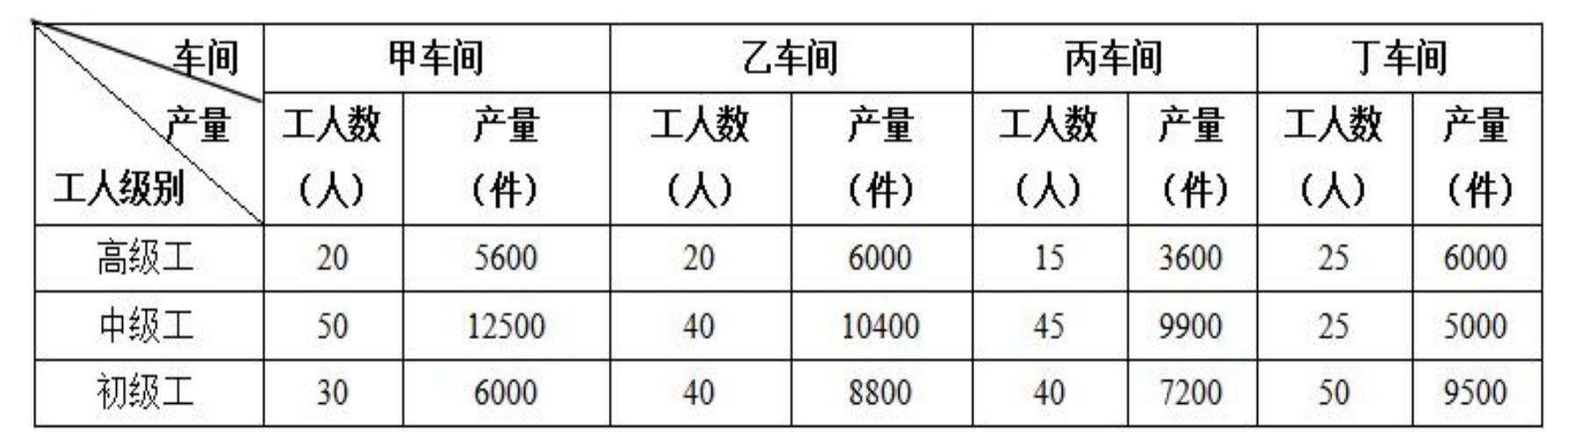
20.
119.同车间中，初级工较高级工劳动率差距最小的是：

参考答案与解析
1. (暂无解析)
--------------------
2. (暂无解析)
--------------------
3. (暂无解析)
--------------------
4. (暂无解析)
--------------------
5. (暂无解析)
--------------------
6. (暂无解析)
--------------------
7. (暂无解析)
--------------------
8. (暂无解析)
--------------------
9. (暂无解析)
--------------------
10. (暂无解析)
--------------------
11. (暂无解析)
--------------------
12. (暂无解析)
--------------------
13. (暂无解析)
--------------------
14. (暂无解析)
--------------------
15. (暂无解析)
--------------------
16. (暂无解析)
--------------------
17. (暂无解析)
--------------------
18. (暂无解析)
--------------------
19. (暂无解析)
--------------------
20. (暂无解析)
--------------------

